РОССИЙСКАЯ ФЕДЕРАЦИЯ
ИРКУТСКАЯ ОБЛАСТЬ
КУЙТУНСКИЙ РАЙОН

АДМИНИСТРАЦИЯ НОВОТЕЛЬБИНСКОГО
МУНИЦИПАЛЬНОГО ОБРАЗОВАНИЯ

«14» ноября 2016г. п. Новая Тельба № 85

«Об изменении вида разрешенного использования земельного участка с кадастровым номером 38:10:020401:52, расположенного по адресу: Иркутская область, Куйтунский район, п. Новая Тельба, ул. Шолохова, 7

Учитывая Правила землепользования и застройки Новотельбинского муниципального образования Куйтунского района Иркутской области, утвержденные решением Думы Новотельбинского муниципального образования № 34 от 20.11.2013 года, руководствуясь ст. 11, 29 Земельного Кодекса Российской Федерации, пунктами 3, 4 статьи 37 Градостроительного Кодекса Российской Федерации, Уставом Новотельбинского муниципального образования

П О С Т А Н О В Л Я Е Т:

- Изменить вид разрешенного использования земельного участка с кадастровым номером 38:10:020401:52, общей площадью 2368 кв.м. по адресу: Иркутская область, Куйтунский район, п. Новая Тельба, ул. Шолохова, 7 с разрешенного использования «Для сельскохозяйственного использования» на другой вид разрешенного использования «Индивидуальные жилые дома этажностью до 3 этажей (с учетом мансарды)».

Глава Новотельбинского
муниципального образования Н.М. Толстихина

Выписка из правил землепользования и застройки
Новотельбинского муниципального образования, утвержденные решением Думы Новотельбинского муниципального образования № 34 от 20.11.2013 года на земельный участок, расположенный по адресу:
Иркутская область, Куйтунский район, п. Новая Тельба, ул. Шолохова, 7
с кадастровым номером 38:10:10:020401:52

Земельный участок, общей площадью 2368 кв.м. с кадастровым номером 38:10:10:020401:52 расположенный по адресу: Иркутская область, Куйтунский район, п. Новая Тельба, ул. Шолохова, 7 расположен на землях населенных пунктов, в зоне Ж1 - Зона застройки индивидуальными жилыми домами, основные виды разрешенного использования – индивидуальные жилые дома этажностью до 3 этажей (с учетом мансарды).

Основные виды разрешенного использования:

Индивидуальные жилые дома этажностью до 3 этажей (с учетом мансарды) предназначенные для проживания одной семьи) для ведения личного подсобного хозяйства.

Вспомогательные виды разрешенного использования:

- Хозяйственные постройки (гараж, баня, теплицы, сараи, надворный туалет, навесы и тому подобное);
- Стоянки автомобилей не более чем на 2 машины на каждом участке;
- Детские площадки;
- Огород, сад;
- Индивидуальная трудовая деятельность в пределах участка или приквартирного участка, без применения пожароопасных или санитарно вредных материалов и веществ;
- Гаражи индивидуальных машин: в пределах участка к дому приквартирного участка;
- Объекты пожарной охраны (гидранты, щиты с инвентарем, резервуары и проч.) – в общественной зоне и (или) на участках.

Предельные (минимальные и (или) максимальные) размеры земельных участков
в зоне Ж-1:

1. Минимальный размер участка жилого дома определяется в соответствии с проектом планировки и требованиями действующих технических регламентов (действующих нормативов). Максимальный размер земельного участка, предоставляемого гражданам для индивидуального жилищного строительства определяется нормативно-правовыми документами Иркутской области.
Участок жилой застройки - территория, размером до 1,0 га, на которой размещается жилой дом (дома) с придомовой территорией, состоящий из площади подошвы застройки и придомовой территории.
Расстояния между жилыми, жилыми и общественными, а также производственными зданиями следует принимать на основе расчетов инсоляции и освещенности в соответствии с нормами инсоляции, нормами освещенности, приведенными в СНиП 23-05-95* Естественное и искусственное освещение (с Изменением № 1), а также в соответствии с противопожарными требованиями.
2. Предельное количество этажей – 3.
3. Иные параметры – в соответствии с действующими техническими регламентами (действующими нормативами)
4.Коэффициент использования территории – максимальное допустимое соотношение суммарной площади помещений всех зданий и сооружений, расположенных на земельном участке, к площади земельного участка.
5.Требования к высоте строений, оформлению фасадов, ограждений, обращенных на улицу должны соответствовать характеру формирующейся среды, типу застройки и условиям размещения в поселении, что определяется градостроительной документацией.
6. Застройку следует проводить в соответствии с генеральными планами населенных мест, а при их отсутствии — схемами первоочередного строительства, утвержденными в установленном порядке.
Приложение: Выкопировка из генерального плана Новотельбинского муниципального образования, утвержденного решением Думы Новотельбинского муниципального образования № 34 от 20.11.2013 года.

Глава Новотельбинского
муниципального образования Н.М. Толстихина

Выкопировка из генерального плана Новотельбинского муниципального образования, утвержденного решением Думы Новотельбинского муниципального образования № 34 от 20.11.2013 года
на земельный участок, расположенный по адресу:
Иркутская область, Куйтунский район, п. Новая Тельба, ул. Шолохова, 7
(кадастровый номер 38:10:10:020401:52)

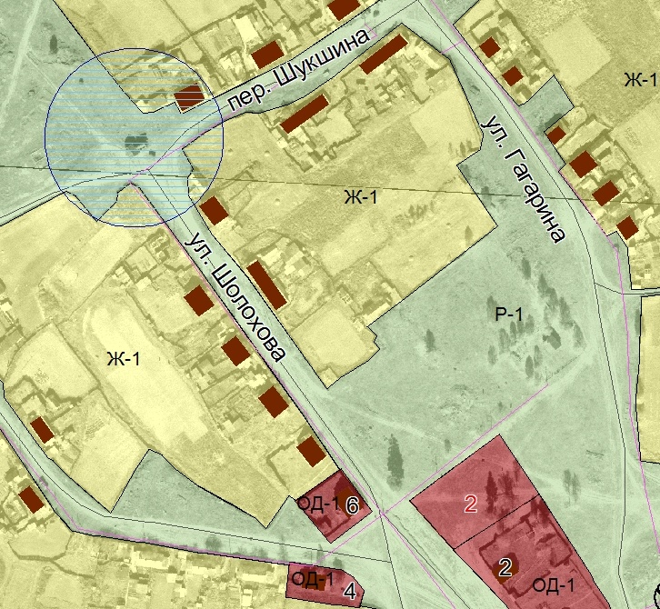
7

- Ж-1

- ОД-1

- Р-1

Глава Новотельбинского
муниципального образования Н.М. Толстихина

